Pressemelding 27.02.2023

RITTAL AS
Vestveien 18, N-1423 Ski
Postboks 258, N-1401 Ski
 +47 64 85 13 00
 +47 64 85 13 01
 rittal@rittal.no
 www.rittal.no
Rittals fabrikk i Haiger vinner Industrie 4.0 Award
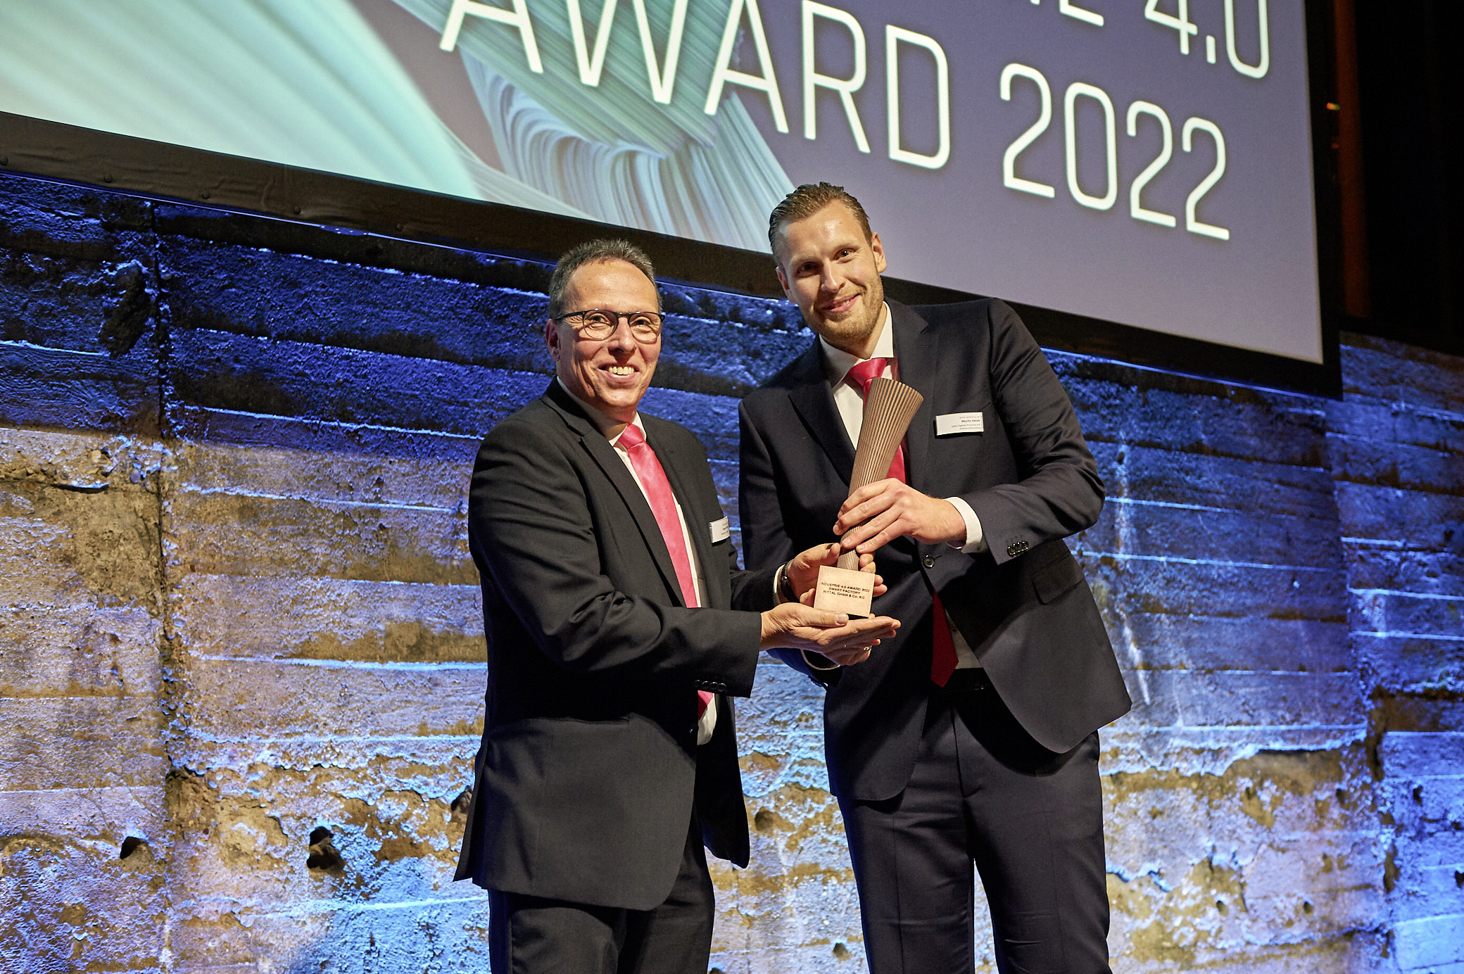
Helt fantastisk! Rittal tildeles prisen Industrie 4.0 Award for sin smarte fabrikk i Haiger
ROI-EFESO Management Consulting har etablert en standard for industrien i form av Industrie 4.0 award. I år går prisen til bedrifter som baner vei for den tyske industrien med smarte fabrikker. Rittal tildeles «Industrie 4.0 award 2022» for å digitalisere produksjon ved sin fabrikk i Haiger med hjelp av søsterbedriften German Edge Cloud.
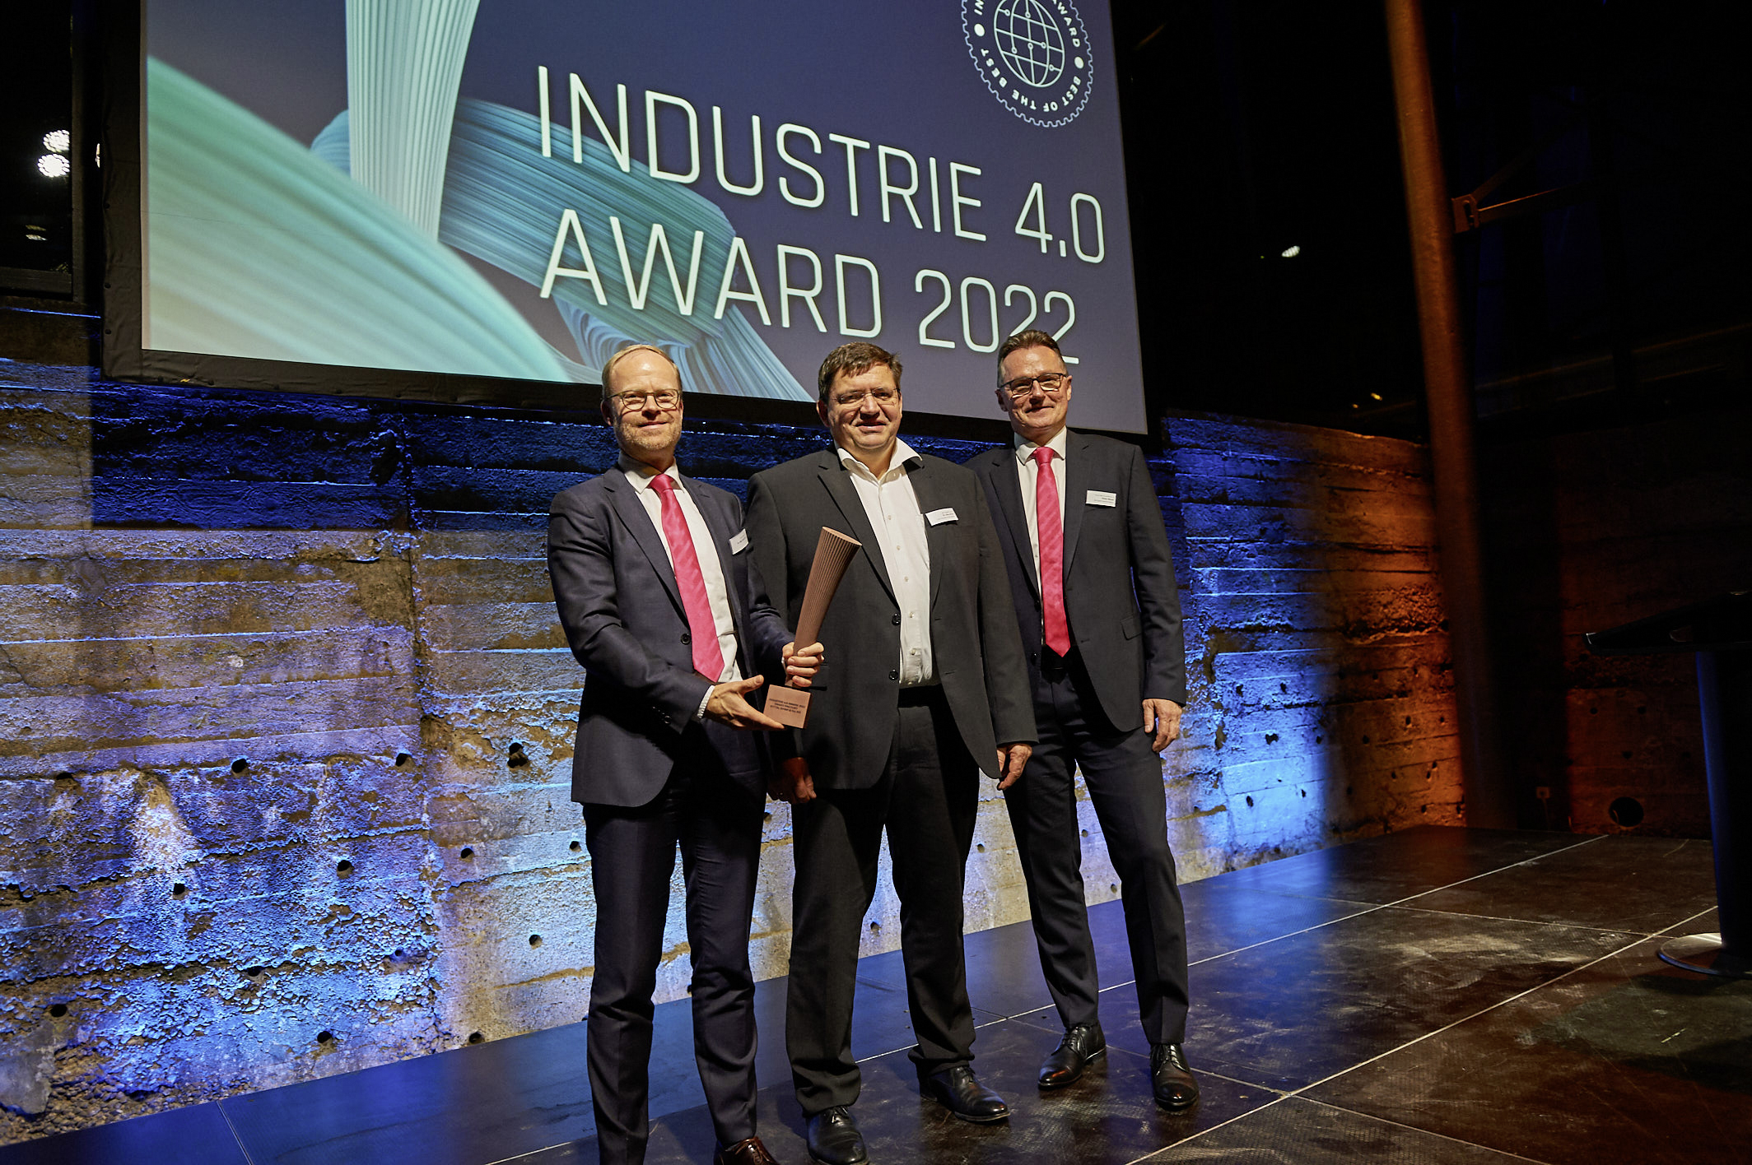
Lykkelige vinnere på Industrie 4.0 Awards 2022 prisutdeling: Jürgen Kromer (v.), Vice President Production Rittal Haiger, og Moritz Heide, Head of Digital Operations hos Rittal.
Jurymedlem dr.ing. Jörg Ulrich (i midten), Executive Vice President, Head of Operations Region Europe, fra BSH Hausgeräte GmbH, gratulerer Rittal og German Edge Cloud med en velfortjent pris. Her representert av Dr. Marc Sesterhenn (v.), Chief Operations Officer hos Rittal og Dieter Meuser (h.), CEO Digital Industrial Solutions hos German Edge Cloud.
Målene med digital forvandling i industrien er tydelig definert. Større gjennomsiktighet, kunnskap og hastighet. Med sin felles løsning for å oppfylle disse kravene tildeles Rittal og søsterbedriften German Edge Cloud utmerkelsen ROI-EFESO. Løsningen er implementert i Rittals fabrikk i Haiger sentralt i Hessen. Fokus har vært på hvordan moderne IIoT-teknologi kan brukes til å gjøre prosesser kundesentrerte, realisere potensiel effektivisering og muliggjøre nye forretningsmodeller. Rittal produserer opptil 8000 kompakte kapslinger i Haiger ved hjelp av 250 høyteknologiske integrerte maskiner.

Rittal og German Edge Cloud imponerte juryens 30 medlemmer bestående av kjente industriledere og produksjonsspesialister. Juryens avgjørelse er basert på intensive revisjoner fra eksperter fra ROI-EFESO.
«I Rittals fabrikk i Haiger, er teknologi og lagånd kombinert på en eksemplarisk måte. Komplette nettverk, fra kunder til maskinstyringssystemer på fabrikkgulvet. Databasert læring flytter hele bedriften fremover, selv der tradisjonell automasjon møter sine grenser» forteller jurymedlem Dr. Jörg Ulrich, Executive Vice President, Head of Operations Region Europe, fra BSH Hausgeräge GmbH på prisutdelingen:
«Alt i alt setter Rittals unike sammensetting av folk, maskiner og data nye standarder for smarte fabrikker».

Dr. Marc Sesterhenn, Rittals Chief Operations Officer uttalte:
«Vi er veldig glade over å motta prisen fra en jury bestående av slike eksperter. Det bekrefter vårt syn på at produksjonen er avgjørende for å oppnå digital integrasjon i hele bedriften. Vi skal fortsette å jobbe i den retningen.»
Moritz Heide, Head of Digital Operations hos Rittal la til
«Sammen med våre kolleger hos German Edge Cloud har vi klart å kontekstualisere data på en slik måte at vi nå profiterer på den nye gjennomsiktigheten i produksjonen hver dag.»

I Haiger har German Edge Cloud implementert en virtuell tjeneste som en del av ONCITE Digital Production System. Systemet samler inn og strukturerer data fra et stort utvalg av kilder, supplerer dette med signaler, bilder og sensordata, som deretter gjør dette tilgjengelig for en syklus av analyser, varsler og direkte rapportering i sanntid.
Dieter Meuser, German Edge Clouds CEO Digital Industrial Solutions sier følgende:
«Den detaljerte visualiseringen av produksjonsprosesser i sanntid er et kraftig verktøy for å identifisere optimaliseringspotensiale og øke effektiviteten til utstyret».

Problemløsere på vei til smart produksjon
Moritz Heide nevnte to nøkkelproblemløsere på veien til smart produksjon basert på sine egne erfaringer:
For det første: Høy datakvalitet og konsistent data, ikke bare i produksjonsprosessen, men også i det tilhørende miljøet. Hvis det er mulig å lage en heldigital tvilling av hver fabrikk, hvert produkt og hver produksjonsprosess, og så koble dem sammen intelligent, er det en styrke på veien mot smart produksjon.
For det andre: Å føre sammen domenekunnskap fra automasjon og IT – både menneske og teknologi. «Vi har opprettet tverrfaglige grupper i prosjekt-, oppstarts- og supportfasene for systemene. «Call 4 Help»-funksjonen, med flernivåsstøtte i systemet sikrer at gruppene brukes effektivt. Det gjør det også mulig for oss å registrere drift og løsninger på problemer, og sammenligne dem med data fra feltet for å analysere årsaker og kontinuerlig forbedre oss» forklarte Heide.
En ting er sikker for Rittal og German Edge Cloud: Digital forvandling er en integrert del i kundeorientert og smart produksjon.

■
Bildetekster
Bilde 1 (fri22214700): Lykkelige vinnere på Industrie 4.0 Awards 2022 prisutdeling: Jürgen Kromer (v.), Vice President Production Rittal Haiger, og Moritz Heide, Head of Digital Operations hos Rittal.

Bilde 2 (fri22214800): Jurymedlem dr.ing. Jörg Ulrich (i midten), Executive Vice President, Head of Operations Region Europe, fra BSH Hausgeräte GmbH, gratulerer Rittal og German Edge Cloud med en velfortjent pris. Her representert av Dr. Marc Sesterhenn (v.), Chief Operations Officer hos Rittal og Dieter Meuser (h.), CEO Digital Industrial Solutions hos German Edge Cloud.

Kan reproduseres gratis. Vennligst oppgi Rittal GmbH & Co. KG som kilde.

__________________________________________________________________

Rittal AS er et norsk datterselskap som inngår i det tyske konsernet Friedhelm Loh Group, er en av verdens ledende systemleverandører innen innkapslingsteknikk til industriautomasjon og fysisk IT-sikkerhet. Systemer produsert av Rittal brukes i 90 prosent av alle næringer over hele verden, inklusive maskin- og anleggskonstruksjon, næringsmidler og IT- og telekommunikasjon.

Produktporteføljen til den internasjonale markedslederen omfatter konfigurerbare kapslinger, med data tilgjengelig over hele produksjonsprosessen. Smarte Rittal kjølesystemer med opptil 75 prosent lavere strømforbruk og redusert karbonavtrykk gir store miljøfordeler i produksjonslandskapet. Dette gjør vedlikehold og service forutsigbart. Tilbudet omfatter også innovative IT-produkter, fra IT-racker og modulbaserte datasentraler til edge- og hyperscale-dataløsninger.

De ledende programvareleverandørene Eplan og Cideon støtter verdikjeden med tverrgående tekniske løsninger, mens Rittal Automation Systems tilbyr løsninger til koblingsanlegg. Innad i Tyskland kan Rittal levere produkter på forespørsel innen 24 timer – presist, fleksibelt og effektivt.

Rittal ble grunnlagt i 1961 og er det største selskapet i Friedhelm Loh Group. Friedhelm Loh Group er aktiv over hele verden, med 12 produksjonsanlegg og 90 internasjonale datterselskap. Konsernet har over 11 600 ansatte og rapporterte en omsetning på 2,6 milliarder euro for regnskapsåret 2021. I 2022 ble familieselskapet kåret til en av Tysklands beste arbeidsgivere av Top Employers Institute – for fjortende år på rad. I forbindelse med en undersøkelse i Tyskland fastslo magasinet Focus Money at Friedhelm Loh Group i 2021 for femte gang, var blant Tysklands beste selskaper når det gjelder yrkesopplæring. I 2022 ble Rittal tildelt Top 100 Seal som et av Tysklands mest innovative mellomstore selskaper.

For mer informasjon se www.rittal.com og www.friedhelm-loh-group.com.

Rittal Scandinavia er representert i Sverige, Danmark og Norge med 120 ansatte. Rittal ble grunnlagt i 1961 og har 12 høyteknologiske produksjonssteder, 58 datterselskaper og over 40 agenturer verden over. Med 9.100 medarbeidere er Rittal International det største selskapet i Friedhelm Loh Group. Rittal Scandinavia er representert i Sverige, Danmark og Norge med 120 ansatte.

